Муниципальное бюджетное общеобразовательное учреждение Школа №125 городского округа город Уфа Республики Башкортостан

|  |  |  |
| --- | --- | --- |
| Рассмотрено  на заседании ШМО  протокол №__  от «___» _______20__г.  Руководитель ШМО  ______З.Р.Сайфуллина |  | Утверждаю  Директор МБОУ Школа№125  ______А.М.Абдразаков  Приказ №____  «___» _______ 20__г |

РАБОЧАЯ ПРОГРАММА УЧИТЕЛЯ

Сайфуллиной Зимфиры Раилевны

высшей категории

по биологии

предмет

класс_____6______

Рассмотрено на заседании педагогического совета

протокол № ______

«____» __________ 201_г.

2019 - 2020 учебный год

**Планируемые результаты освоения учебного предмета, курса**

**Предметными результатами изучения предмета «Биология» являются:**

***Выпускник научится:***

- выделять существенные признаки биологических объектов (клеток и организмов растений) и процессов, характерных для живых организмов;

- аргументировать, приводить доказательства родства различных таксонов растений;

- аргументировать, приводить доказательства различий растений, животных, грибов и бактерий;

- осуществлять классификацию биологических объектов (растений) на основе определения их принадлежности к определенной систематической группе;

- раскрывать роль биологии в практической деятельности людей; роль различных организмов в жизни человека;

- объяснять общность происхождения и эволюции систематических групп растений на примерах сопоставления биологических объектов;

- выявлять примеры и раскрывать сущность приспособленности организмов к среде обитания;

- различать по внешнему виду, схемам и описаниям реальные биологические объекты или их изображения, выявлять отличительные признаки биологических объектов;

- сравнивать биологические объекты (растения, бактерии, грибы), процессы жизнедеятельности; делать выводы и умозаключения на основе сравнения;

- устанавливать взаимосвязи между особенностями строения и функциями клеток и тканей, органов и систем органов;

- использовать методы биологической науки: наблюдать и описывать биологические объекты и процессы; ставить биологические эксперименты и объяснять их результаты;

- знать и аргументировать основные правила поведения в природе;

- анализировать и оценивать последствия деятельности человека в природе;

- описывать и использовать приемы выращивания и размножения культурных растений и ухода за ними;

- знать и соблюдать правила работы в кабинете биологии.

***Выпускник получит возможность научиться:***

- находить информацию о растениях в научно-популярной литературе, биологических словарях, справочниках, Интернет ресурсе, анализировать и оценивать ее, переводить из одной формы в другую;

- основам исследовательской и проектной деятельности по изучению организмов различных царств живой природы, включая умения формулировать задачи, представлять работу на защиту и защищать ее.

- использовать приемы оказания первой помощи при отравлении ядовитыми ядовитыми растениями;

- ориентироваться в системе моральных норм и ценностей по отношению к объектам живой природы (признание высокой ценности жизни во всех ее проявлениях, экологическое сознание, эмоционально-ценностное отношение к объектам живой природы);

- осознанно использовать знания основных правил поведения в природе; выбирать целевые и смысловые установки в своих действиях и поступках по отношению к живой природе;

- создавать собственные письменные и устные сообщения о растениях, на основе нескольких источников информации, сопровождать выступление презентацией, учитывая особенности аудитории сверстников;

- работать в группе сверстников при решении познавательных задач связанных с изучением особенностей строения и жизнедеятельности растений, планировать совместную деятельность, учитывать мнение окружающих и адекватно оценивать собственный вклад в деятельность группы.  
 Деятельность образовательного учреждения в обучении биологии должна быть направлена на достижение обучающимися следующих **личностных результатов:**

* испытывать чувство гордости за российскую биологическую науку;
* соблюдать правила поведения в природе;
* понимать основные факторы, определяющие взаимоотношения человека и природы;
* уметь реализовывать теоретические познания на практике;
* осознавать значение обучения для повседневной жизни и осознанного выбора профессии;
* понимать важность ответственного отношения к учению, готовности и способности обучающихся к саморазвитию и самообразованию на основе мотивации к обучению и познанию;
* проводить работу над ошибками для внесения корректив в усваиваемые знания;
* испытывать любовь к природе, чувства уважения к ученым, изучающим растительный мир, и эстетические чувства от общения с растениями;
* признавать право каждого на собственное мнение;
* проявлять готовность к самостоятельным поступкам и действиям на благо природы;
* уметь отстаивать свою точку зрения;
* критично относиться к своим поступкам, нести ответственность за их последствия;
* понимать необходимость ответственного, бережного отношения к окружающей среде;
* уметь слушать и слышать другое мнение;
* уметь оперировать фактами как для доказательства, так и для опровержения существующего мнения.

**К метапредметным результатам обучения относятся:**

* *Учащиеся должны уметь*:
* анализировать и сравнивать изучаемые объекты;
* осуществлять описание изучаемого объекта;
* определять отношения объекта с другими объектами;
* определять существенные признаки объекта;
* классифицировать объекты;
* анализировать результаты наблюдений и делать выводы;
* под руководством учителя оформлять отчет, включающий описание эксперимента, его результатов, выводов.
* проводить лабораторную работу в соответствии с инструкцией.
* различать объем и содержание понятий;
* различать родовое и видовое понятия;
* определять аспект классификации;
* осуществлять классификацию.
* под руководством учителя оформлять отчет, включающий описание объектов, наблюдений, их результаты, выводы;
* организовывать учебное взаимодействие в группе (распределять роли, договариваться друг с другом и т. д.).

**Содержание учебного предмета, курса**

**Строение и многообразие покрытосеменных растений**

Строение семян двудольных растений.

Строение семян однодольных растений.

Виды корней. Типы корневых систем.

Строение корней.

Условия произрастания и видоизменения корней.

Побег. Почки и их строение. Рост и развитие побега.

Внешнее строение листа.

Клеточное строение листа. Видоизменение листьев.

Строение стебля. Многообразие стеблей.

Видоизменение побегов.

Цветок и его строение.

Соцветия.

Плоды и их классификация. Распространение плодов и семян.

**Жизнь растений**

Минеральное питание растений.

Фотосинтез.

Дыхание растений.

Испарение воды растениями. Листопад.

Передвижение воды и питательных веществ в растении.

Прорастание семян.

Способы размножения растений.

Размножение споровых растений.

Размножение семенных растений.

Вегетативное размножение покрытосеменных растений.

**Классификация растений**

Семейства Пасленовые и Бобовые. Семейство Сложноцветные

Систематика растений.

Класс Двудольные растения. Семейства Крестоцветные и Розоцветные.

Важнейшие сельскохозяйственные растения.

Класс Однодольные. Семейства Злаковые и Лилейные.

**Природные сообщества**

Природные сообщества. Взаимосвязи в растительном сообществе.

Влияние хозяйственной деятельности человека на растительный мир. Развитие и смена растительных сообществ.

**Тематическое планирование с указанием количества часов на освоение каждой темы.**

|  |  |  |  |  |
| --- | --- | --- | --- | --- |
| № урока | Тема урока | Количество часов | Примерная дата проведения уроков | Фактическая дата проведения уроков |
|  | **Строение и многообразие покрытосеменных растений** | **(14 часов)** |  |  |
| 1 | Техника безопасности на уроках биологии. Строение семян двудольных растений. Т.Б. *Лабораторная работа №1*  Изучение строения семян двудольных растений | 1 |  |  |
| 2 | Строение семян однодольных растений. Т.Б. *Лабораторная работа №2*  Изучение строения семян однодольных растений | 1 |  |  |
| 3 | Виды корней. Типы корневых систем. Т.Б. *Лабораторная работа № 3*  Виды корней. Стержневые и мочковатые корневые системы | 1 |  |  |
| 4 | Строение корней. Т.Б. *Лабораторная работа №4*  Корневой чехлик и корневые волоски | 1 |  |  |
| 5 | Условия произрастания и видоизменения корней. | 1 |  |  |
| 6 | Побег. Почки и их строение. Рост и развитие побега. Т.Б. *Лабораторная работа №5*  Строение почек. Расположение почек на стебле | 1 |  |  |
| 7 | Внешнее строение листа. Т.Б. *Лабораторная работа № 6*  Листья простые и сложные, их жилкование и листорасположение | 1 |  |  |
| 8 | Клеточное строение листа. Видоизменение листьев. Т.Б. *Лабораторная работа № 7*  Строение кожицы листа  Клеточное строение листа | 1 |  |  |
| 9 | Строение стебля. Многообразие стеблей. Т.Б. *Лабораторная работа* №8  Внутреннее строение ветки дерева | 1 |  |  |
| 10 | Видоизменение побегов Т.Б. *Лабораторная работа № 9*  Изучение видоизмененных побегов (корневище, клубень, луковица) | 1 |  |  |
| 11 | Цветок и его строение. Т.Б. *Лабораторная работа № 10*  Изучение строения цветка | 1 |  |  |
| 12 | Соцветия. Т.Б. *Лабораторная работа № 11*  Ознакомление с различными видами соцветий | 1 |  |  |
| 13 | Плоды и их классификация Распространение плодов и семян. Т.Б. *Лабораторная работа №12*  Ознакомление с сухими и сочными плодами. | 1 |  |  |
| 14 | Обобщение и закрепление знаний по теме. Проверочная работа за 1 полугодие. | 1 |  |  |
|  | **Жизнь растений.** | **(10 часов)** |  |  |
| 15 | Анализ контрольной работы.  Минеральное питание растений. | 1 |  |  |
| 16 | Фотосинтез | 1 |  |  |
| 17 | Техника безопасности на уроках биологии. Дыхание растений | 1 |  |  |
| 18 | Испарение воды растениями. Листопад  Экскурсия «Зимние явления в жизни растений» | 1 |  |  |
| 19 | Передвижение воды и питательных веществ в растении. Т.Б. *Лабораторная работа № 13*  Передвижение веществ по побегу растения | 1 |  |  |
| 20 | Прорастание семян. Т.Б. *Лабораторная работа № 14*  Определение всхожести семян растений и их посев | 1 |  |  |
| 21 | Способы размножения растений | 1 |  |  |
| 22 | Размножение споровых растений | 1 |  |  |
| 23 | Размножение семенных растений | 1 |  |  |
| 24 | Вегетативное размножение покрытосеменных растений. Т.Б. *Лабораторная работа № 15*  Вегетативное размножение комнатных растений | 1 |  |  |
|  | **Классификация растений** | **(6 часов)** |  |  |
| 25 | Систематика растений | 1 |  |  |
| 26 | Класс Двудольные растения. Семейства Крестоцветные и Розоцветные | 1 |  |  |
| 27 | Семейства Пасленовые и Бобовые Семейство Сложноцветные | 1 |  |  |
| 28 | Класс Однодольные. Семейства Злаковые и Лилейные | 1 |  |  |
| 29 | Важнейшие сельскохозяйственные растения  Экскурсия «Ознакомление с выращиванием растений в защищенном грунте» | 1 |  |  |
| 30 | Повторение и обобщение изученного материала по теме «Классификация растений» | 1 |  |  |
|  | **Природные сообщества** | **(5 часов)** |  |  |
| 31 | Природные сообщества. Взаимосвязи в растительном сообществе | 1 |  |  |
| 32 | Развитие и смена растительных сообществ | 1 |  |  |
| 33 | Влияние хозяйственной деятельности человека на растительный мир. Итоговая проверочная работа. | 1 |  |  |
| 34 | Экскурсия «Природное сообщество и человек. Фенологические наблюдения за весенними явлениями в природных сообществах» | 1 |  |  |
| 35 | Анализ проверочной работы.  Повторение по теме «Природные сообщества» | 1 |  |  |

**Приложение**

**Контрольно –**

**измерительные материалы**

**по биологии**

**для 6 класса**

**на 2019-2020 учебный год**

**Лабораторная работа №1.**

**«Изучение строения семян двудольных растений»**

**Цель**: изучить строение семян двудольных растений.

**Оборудование:** проросшие семена, микроскоп, лупы, препаровальные иглы, технологические карты для выполнения лабораторной работы.

**Ход лабораторной работы**

Правила техники безопасности.

1. Рассмотрите внешний вид семени фасоли, отметьте его форму.

2. Найдите рубчик (след от прикрепления семени к оболочке плода) и семявход (через который проникает вода).

3. Пользуясь препаровальной иглой осторожно снимите семенную кожуру.

4. Найдите зародыш семени. Изучите его строение. Рассмотрите части зародыша: две семядоли, корешок, стебелёк и почечку.

5.Зарисуйте семя фасоли и сделайте подписи к рисунку.

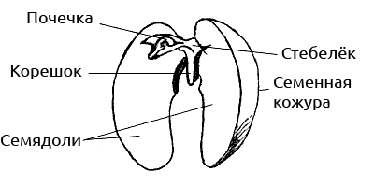

6. Определите, в какой части семени фасоли находятся запасные питательные вещества.

**Лабораторная работа №2.**

**«Изучение строения семян однодольных растений»**

**Цель:** изучить строение семян однодольных растений.

**Оборудование:** проросшие семена, микропрепарат «Зерновка пшеницы», микроскоп, лупы, препаровальные иглы, технологические карты для выполнения лабораторной работы.

**Ход лабораторной работы**

Правила техники безопасности.

1. Подготовьте микроскоп к работе.

2. Рассмотрите микропрепарат «Зерновка пшеницы» под микроскопом при увеличении в 40 раз.

3. Найдите зародыш семени. Изучите его строение. Рассмотрите части зародыша: семядолю, корешок, стебелёк и почечку.

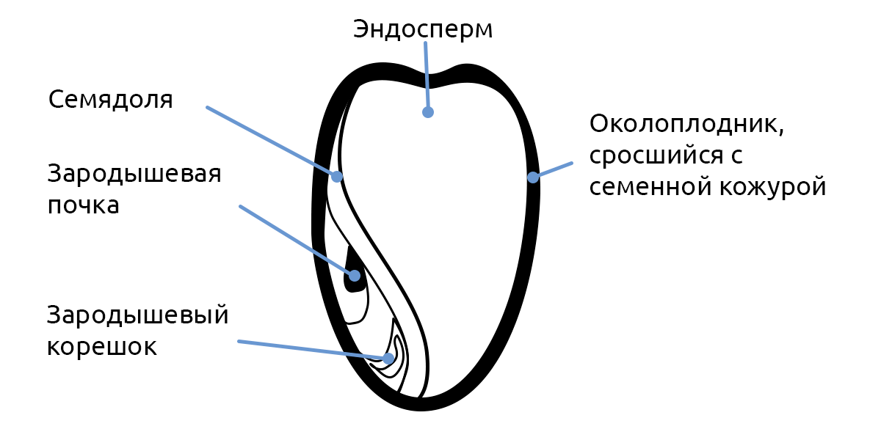

4.Сравните строение семян фасоли и зерновки, заполнив таблицу**.**

|  |  |  |  |
| --- | --- | --- | --- |
| Название частей семян | Строение | | Значение |
| фасоли | пшеницы (кукурузы) |
| Семенная кожура | *плотная, покрыта воском* | *тонкая, сростание с околоплодником* | *защитная функция* |
| Эндосперм | — | + | *запас питательных веществ* |
| Зародыш: корешок | + | + | *зачаток нового организма* |
| Зародыш: стебелёк | + | — |
| Зародыш: почечка | + | + |
| Семядоля | *2 семядоли* | *1 семядоля (щиток)* | *запас питательных веществ (фасоль)* |

5.Сделайте вывод. Каковы особенности строения семян однодольных и двудольных? Найдите черты сходства и отличия.

**6.**Какие приспособления имеются у семян для защиты от неблагоприятных условий?

7.Объясните пословицу «От худого семени не жди доброго племени».

**Лабораторная работа №3.**

**«Виды корней. Стержневые и мочковатые корневые системы»**

**Цель:** изучить типы корневых систем, познакомиться с их строением.

**Оборудование:** гербарные экземпляры растений со стержневой и мочковатой корневыми системами, рисунки учебника на с. ____.

**Ход лабораторной работы**

Правила техники безопасности.

1. Рассмотрите корневые системы предложенных вам растений. Чем они различаются?

2. На с. ____ прочитайте, какие корневые системы называются стержневыми, а какие – мочковатыми.

3. Отберите растения со стержневой корневой системой.

4. Отберите растения с мочковатой корневой системой.

5. Заполните таблицу.

|  |  |  |
| --- | --- | --- |
| № | Название растения | Тип корневой системы |
|  |  |  |

6.Сделайте вывод об особенностях строения разных типов корневых систем.

**Лабораторная работа №4.**

**«Корневой чехлик и корневые волоски»**

**Цель работы:** изучить особенности строения корневого чехлика и корневых волосков, выделить его основные особенности, связанные с выполняемой функцией.

**Оборудование:** проростки пшеницы, лупа, микроскоп, чернила, вода, лук.

**Ход лабораторной работы**

Правила техники безопасности.

1. Рассмотрите проростки пшеницы, гороха невооруженным глазом, затем в лупу. Найдите корневой чехлик.

2.Рассмотрите микропрепарат «Строение корня» (рис. 1). Найдите образовательную ткань. В учебнике прочитайте о местонахождении образовательной ткани, особенностях ее строения в связи с выполняемой функцией. Сделайте рисунок. 

##### **рис. 1. внутреннее строение корня**

##### (Внутреннее строение корня: 1 – корневой чехлик (покровная ткань) защищает зону делящихся клеток; 2 – зона делящихся клеток (образовательная ткань) осуществляет рост корня в длину)

2. Обратите внимание на часть корня выше корневого чехлика, найдите выросты в виде пушка - корневые волоски.

3. Положите корешок в каплю воды, подкрашенную чернилами, и рассмотрите под микроскопом.

4. Что общего в строении корневого волоска и клетки кожицы лука? Чем объясняется различие в их форме?

5. Сделайте выводы.

**Лабораторная работа №5.**

**«Строение почек. Расположение почек на стебле»**

**Цель:** познакомиться со строением почек и их расположением на стебле.

**Оборудование:** черенки побегов деревьев (тополя, березы, сирени, бузины, рябины, клёна), кустарников (смородины, крыжовника, малины, ежевики); гербарные экземпляры растений; лезвия, лупы; таблицы: «Строение почки», «Развитие побега из почки»; рисунки учебника на с. ______.

**Ход лабораторной работы**

Правила техники безопасности.

1. Рассмотрите побеги разных растений. Определите и зарисуйте расположение почек на них.Найдите верхушечную и пазушные почки.

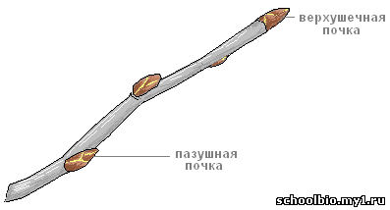

2. Отделите почку от побега, рассмотрите ее внешнее строение. Какие приспособления имеются у почек к перенесению неблагоприятных условий?

3. Рассмотрите разрезанную вдоль вегетативную почку. С помощью рисунка на найдите почечные чешуи, зачаточный стебель, зачаточные листья, зачаточные почки и конус нарастания. Зарисуйте вегетативную почку в разрезе и подпишите названия ее частей.

4. Изучите генеративную почку, найдите ее части. В чем сходство и различия вегетативных и генеративных почек. Используйте для сравнения рисунок учебника .

5. Сделайте вывод о сходстве и различиях в строении вегетативной и генеративной почек. Чем отличается побег от почки?

**Лабораторная работа № 6.**

**«Листья простые и сложные, их жилкование и листорасположение»**

**Цель:** изучить признаки простых и сложных листьев, способы расположения их на стебле, дать элементарную классификацию листьев по форме листовой пластинки.

**Материалы и оборудование:** набор простых и сложных листьев с разной формой листовой пластинки, краем листа, комнатные растения, гербарии, таблицы, учебник, открытки, фотографии листьев.

**Ход лабораторной работы**

Правила техники безопасности.

1. Рассмотрите листья из пакета. Разделите их на две группы – с одной листовой пластинкой и с несколькими. Чем отличаются друг от друга эти листья, как они называются?

2. Рассмотрите листья дуба, липы, березы, клена. В чем сходство этих листьев? К какой группе их можно отнести?

3. Рассмотрите листья земляники, клевера, акации, шиповника, малины. В чем сходство этих листьев? К какой группе их можно отнести?

4. Рассмотрите общую форму листовых пластинок у простых листьев разных растений. Одинакова ли она? Попробуйте назвать форму листа.

5. Рассмотрите листья клена, дуба, одуванчика, лютика. Чем они отличаются от листа березы, осины, липы? Определите глубину надреза пластинки, количество и расположение лопастей на ней. Заполните таблицу.

|  |  |  |
| --- | --- | --- |
| Растение | Лист простой/сложный | Форма листовой пластинки |
|  |  |  |

6. Внимательно рассмотрите сложные листья (малины, акации, земляники, гороха, шиповника). Найдите черешок, подсчитайте количество пластинок на нем. В чем сходство и в чем различие этих листьев? Продолжите заполнение таблицы.

7. Определите тип жилкования, край, основание и верхушку листа, простой или сложный лист, к однодольным или двудольным растениям они относятся.

**Лабораторная работа №7.**

**«Строение кожицы листа. Клеточное строение листа»**

**Цели:**познакомиться со строением кожицы листа как покровной ткани, строением основной ткани листа; выявить связь строения листа с выполняемыми им функциями.

**Оборудование:**микроскопы (на каждый стол), свежие листы растений (герани, кливии, пеларгонии, традесканции), готовый микропрепарат поперечного разреза листа камелии, препаровальные иглы, скальпели, пинцеты, предметные и покровные стекла, пипетки, водный раствор йода, тряпочки.

**Ход лабораторной работы**

Правила техники безопасности.

1) Рассмотрите под микроскопом микропрепарат «Эпидермис листа герани»

при увеличении в 56 раз (окуляр 7х,объектив8х), а затем

при увеличении в 300 раз (окуляр 15хобъектив 20х).

2) Рассмотрите бесцветные клетки покровной ткани.

3) Найдите и рассмотрите устьица.

4) Из предложенных терминов на рисунке (1) определите и подпишите типы клеток :

_____эпидермиса листа герани: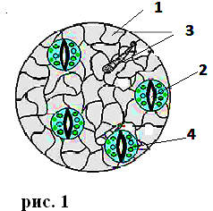

* _______волоски
* _____замыкающие клетки устьица
* ____ устьичная щель
* ______бесцветные клетки покровной ткани

5) Рассмотрите микропрепарат «Поперечный срез листа камелии»: найдите между верхней и нижней кожицей клетки мякоти или основной ткани. В основной ткани листа можно различать два вида клеток. Одни расположены под верхней кожицей листа, другие ближе к нижней кожице листа.

6) Рассмотрите под верхней кожицей плотно прилегающие друг к другу клетки цилиндрической формы — это столбчатая ткань.

7) Рассмотрите клетки, которые расположены ближе к нижней кожице листа - клетки неправильной формы губчатой тка­ни

8) Рассмотрите крупный проводящий пучок в центре листа.

В его верхней части располагаются проводящие сосуды, по которым проходит вода с минеральными веществами.

Ниже находятся ситовидные трубки, по которым перемещаются растворы органических веществ.

Рядом можно рассмотреть волокна, имеющие утолщенную оболочку и узкий просвет

в центре.

9) Из предложенных терминов на рисунке (2) определите и подпишите ткани мякоти листа: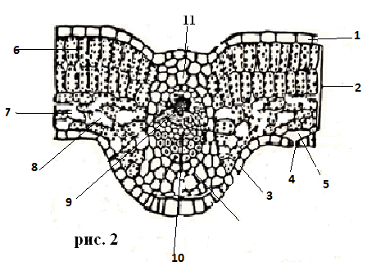

* ____столбчатая ткань
* ___-губчатая ткань
* ____ситовидные трубки
* ___устьице
* ___проводящие сосуды
* ___основная ткань
* ___межклетники
* ___устьичная щель
* ___верхняя кожица
* ___нижняя кожица

К каждой надписи укажите соответствующие цифры.

**Лабораторная работа №8.**

**«Строение кожицы листа. Клеточное строение листа»**

**Цель:** познакомиться с общим (макроскопическим) строением стебля

**Оборудование:** живые ветки, скальпель, лупа, готовый микропрепарат «поперечный срез веточки липы», микроскопы

**Ход лабораторной работы**

Правила техники безопасности.

1. Возьмите побег и рассмотрите его. Найдите на коре *чечевички*. Какова их функция? (рис.1)

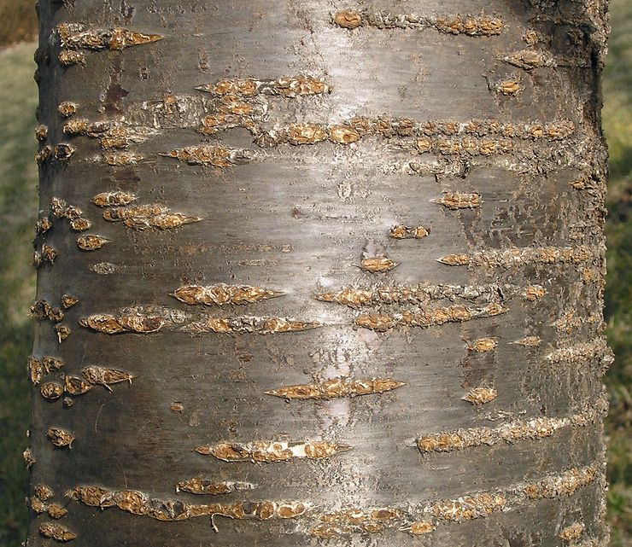

Рис.1 Чечевички на стволе дерева

1. Аккуратно разрежьте скальпелем ветку поперек. При помощи лупы рассмотрите срез. Найдите *пробку, кору, древесину и сердцевину*. По каким признакам вы определили эти слои? (рис.2, 2а)
2. Сделайте продольный разрез ветки липы. Аккуратно отделите кору. Попробуйте ее изогнуть или сломать. Удалось ли вам это? О чем это говорит?
3. Потрогайте оголившуюся часть древесины. Убедитесь в том, что она влажная. Почему?
4. Рассмотрите в микроскоп препарат готовый микропрепарат «Поперечный срез веточки липы», найдите *кожицу и пробку*. Какова структура клеток этих тканей? С какими функциями это связано? (рис.3)
5. Найдите *луб*, рассмотрите *ситовидный трубки и лубяные волокна*. Какова их функция? Как это отражается на строении ткани? (рис.4, рис.5)
6. Найдите образовательную ткань – *камбий*. Какова форма клеток у камбия? Какую функцию выполняет эта ткань?

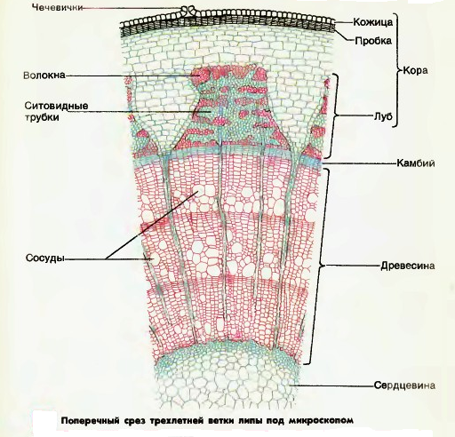

Рис.2 Поперечный срез ветви под микроскопом

1. Рассмотрите клетки *древесины*. Найдите сосуды и волокна. Какова основная функция древесины?
2. Найдите на микропрепарате клетки сердцевины. Каково значение этой части стебля для растения?
3. Зарисуйте клеточное строение стебля. Сделайте подписи к рисунку.
4. Сделайте вывод о строения различных тканей стебля и связи строения различных частей стебля с выполняемыми ими функциями.

**Лабораторная работа № 9.**

**«Изучение видоизмененных побегов (корневище, клубень, луковица)»**

**Цель:** изучить строение подземных побегов.

**Оборудование и материалы:** гербарные листы; ручные лупы; лоточки для исследуемого материала; разрезанные клубни картофеля и луковицы

**Ход лабораторной работы**

Правила техники безопасности

1. Изучите текст учебника «Корневище», рассмотрите рисунок .

2. Найдите стебель, почки, чешуевидные листья и придаточные корни.

3. Зарисуйте и подпишите части корневища.

4. Приведите 2-3 примера растений, имеющих корневища.

5. Изучите текст учебника «Клубень» рассмотрите рисунки.

6. Рассмотрите строение клубня картофеля. Найдите почки (глазки), следы от недоразвившихся листьев, стебель.

7. Зарисуйте и подпишите части клубня. 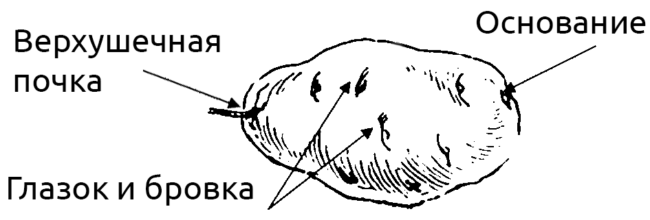

8. Приведите 2-3 примера растений, имеющих клубень.

9. Изучите текст учебника «Луковица» рассмотрите рисунок.

10.Рассмотрите строение луковицы. Найдите стебель – донце, видоизмененные листья, почки, придаточные корни.

11. Зарисуйте и подпишите части луковицы. 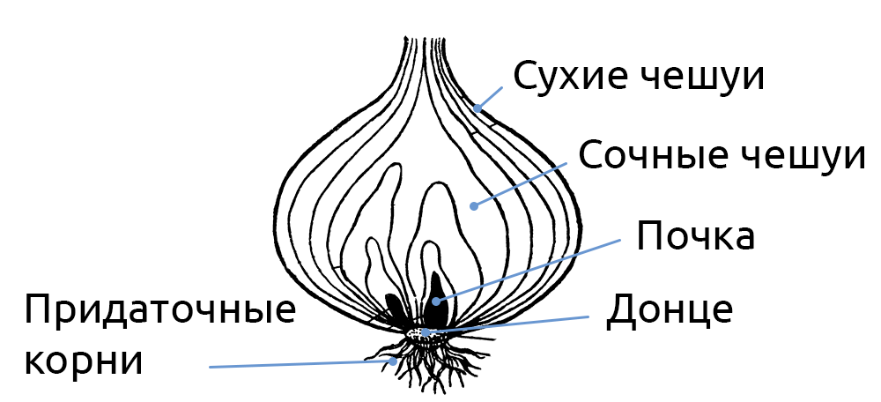

12. Приведите 2-3 примера растений, имеющих луковицу.

13.Сделайте вывод. Каковы особенности строения клубня картофеля и луковицы лука? В чем сходство клубня и луко­вицы?

**Лабораторная работа № 10.**

**«Изучение строения цветка»**

**Цели:** практическое знакомство учащихся со строением цветка; укрепление знаний о строении цветка и его функциях; продолжать формировать у учащихся навык работы с натуральными объектами.

**Оборудование:** живые цветки тюльпана, лупы, пинцеты, препаровальные иглы.

**Ход лабораторной работы**

Правила техники безопасности.

1. Рассмотрите цветок тюльпана. Найдите околоцветник. Как он называется? Подсчитайте листочки околоцветника. Как они расположены?

2. Найдите главные части цветка. Сколько их? Рассмотрите с помощью лупы строение тычинки и пестика, найдите их части.

3. Зарисуйте общий вид цветка и подпишите его основные части. Составьте формулу цветка. 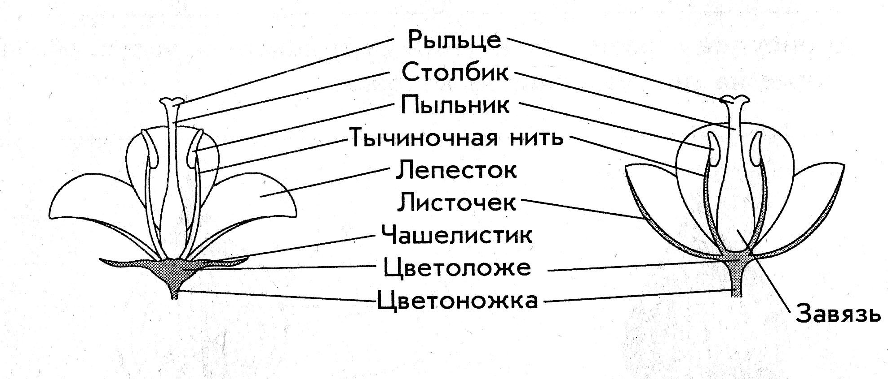

**Лабораторная работа № 11.**

**«Ознакомление с различными видами соцветий»**

**Цель:** Познакомиться со строением простых и сложных соцветий. Научиться распознавать типы соцветий.

**Оборудование:** наборы гербарных листов растений с различными типами соцветий, живые цветы.

**Ход лабораторной работы**

Правила техники безопасности.

1. Начертите таблицу:

Особенности строения соцветий

|  |  |  |
| --- | --- | --- |
| Название соцветия | Особенности его строения | Пример растения |
|  |  |  |

2. Ознакомьтесь с гербарными листами растений, соцветия которых нужно определить.

3. Рассмотрите поочередно каждое растение, найдите его название в этикетке. Какое соцветие у данного растения? Заполните таблицу.

4.Сделайте вывод о роли соцветий в опылении растений.

**Лабораторная работа № 12.**

**«Ознакомление с сухими и сочными плодами»**

**Цель:** познакомиться с разнообразием плодов, научиться их сравнивать

**Оборудование:** карточка с рисунками плодов и муляжи плодов и натуральные плоды с/х растений.

**Ход лабораторной работы**

Правила техники безопасности.

1. Рассмотрите плоды.

2. Определите какие из них сухие, а какие сочные.

Разделите их на односемянные и многосемянные.

Оформление результатов: заполните таблицу

|  |  |  |
| --- | --- | --- |
| Название растения | Плод | Название плода и его схематический рисунок. |
|  |  |  |

Сделайте вывод, в котором объясните, чем плоды отличаются от других органов растения, сравните сухие и сочные плоды и укажите, зачем растениям нужны плоды?

**Лабораторная работа № 13.**

**«Передвижение воды и питательных веществ по древесине»**

**Цель:**формирование представлений о проводящей функции стебля.

**Оборудование:**живые побеги липы (тополя), стакан с водой, подкрашенной чернилами.

**Ход лабораторной работы** Правила техники безопасности.

1. Рассмотрите поперечный срез побега, простоявшего 2-4 суток в подкрашенной воде. Установите, какой слой окрасился.
2. Рассмотрите продольный срез этого побега. Укажите, какой слой стебля окрасился.
3. Прочитайте в учебнике, в чем особенности клеток, по которым передвигаются вода и минеральные соли.

**Оформление результатов:**

Зарисуйте срезы.

Сделайте **выводы** об особенностях передвижения воды и минеральных веществ по стеблю.

**Лабораторная работа № 14.**

**«Определение всхожести семян растений и их посев»**

**Цель:** учиться определять всхожесть семян и их посев, вести наблюдения за прорастанием семян.

**Оборудование:** семена растений, тарелка, кусочек фильтрованной бумаги.

**Ход лабораторной работы**

Правила техники безопасности.

1. Определение всхожести семян проращиванием.

Опыт. Учащиеся кладут на тарелку стеклянную опрокинутое кверху дном блюдечко, помещают на пластинку кусочек фильтровальной бумаги так, чтобы спускающиеся с двух сторон края их касались дна тарелки. Смачивают бумагу или тряпочку водой и наливают воду на дно тарелки. Укладывают на подготовленное место сто семян рядами. Поддонник накрывают другим поддонником и ставят в теплое место (температура 15-20°С). Подсчитывают через каждый день число проросших семян, удаляя их из поддонника, записывают в тетрадь. Загнившие семена также удаляют, подсчитав их число. После 12-13 наблюдений, когда не обнаруживается уже проросших семян, опыт закончен. Теперь определяют процент всхожести семян, как описано в учебнике ботаники или в следующем опыте.

Для посева используют семена с высоким процентом всхожести.

2. Определение всхожести семян путем окрашивания зародыша.

В предыдущем опыте процесс определения всхожести семян занимал 5-10 и более дней. Учащимся будет интересно познакомиться со способом определения всхожести семян в течение 10-15 ч. предложенным Н. М. Верзилиным.

Для проведения этого опыта учащиеся берут определенное число семян пшеницы, помещают в стакан и заливают свекловичным соком, приготовленным заранее следующим способом. Свеклу следует натереть на терке, из полученной массы выжать сок и процедить без добавления воды, семена выдержать в соке 10-15 ч.

Затем слить красители, тщательно промывают се мена водой и каждое семя разрезать через зародыш скальпелем. Мертвый зародыш окрашивается, а здоровый нет. По количеству окрашенных и неокрашенных семян подсчитывают и выводят процент всхожести.

Для проверки этого способа параллельно ведут проращивание таких же семян обычным способом. Это дает возможность сравнить результаты.

Пример. Взяли 200 семян пшеницы и залили в стаканы, свекловичным соком. После вскрытия оказались неокрашенными 196, окрашенными - 4. Учащиеся составляют пропорцию:

200-100% 196-100

196-х откуда х = 200 = 98%

Процент всхожести семян — 98%.

Оформление результатов.

После окончания работы организуется отчет о результатах опытов.

Результаты опытов учащиеся представляют в виде таблицы или графика с изображением, как шло прорастание семян различных видов растений по дням.

2. Посев семян.

Пронаблюдайте за прорастанием семян (запишите даты появления первых всходов)

**Лабораторная работа №15.**

**«Вегетативное размножение комнатных растений»**

**Цель:** учиться черенковать комнатные растения и вести наблюдения за развитием черенков.

**Оборудование:** комнатные растения (традесканция, колеус, сансевьера, сентполия и др.).

**Ход лабораторной работы**

Правила техники безопасности.

1. Рассмотрите побеги традесканции, колеуса, разрежьте побег на черенки с 3-4 листьями на каждом, удалите нижний лист; поставьте черенки на 1/3 в воду.

2. Срежьте у сентполии или глоксинии лист и поставьте в неглубокую воду.

3. Разрежьте длинный лист сансевьеры на листовые черенки длиной по 5-6 см и поставьте в неглубокую воду (не спутайте верх и низ черенков!).

Пронаблюдайте за развитием корней у черенков (запишите даты появления первых

**Входная проверочная работа по биологии для 6 класса**

**Вариант I**

**Часть I**

***Инструкция для обучающихся***

Перед Вами задания по биологии. На их выполнение отводится 45минут. Внимательно читайте задания.

К каждому заданию (**А1-А10**) даны варианты ответов, один из них правильный. В бланк ответов запишите **только номер** правильного ответа.

**А1.** Наука, изучающая строение и функции клеток, называется:

1. цитология
2. энтомология
3. микология
4. орнитология

**А2.** Живые организмы, в отличие от тел неживой природы:

1. неподвижны
2. состоят из химических веществ
3. имеют клеточное строение
4. имеют цвет

**АЗ.** Основной частью лупы и микроскопа является:

1. зеркало
2. увеличительное стекло
3. штатив
4. зрительная трубка (тубус)

**А4.** Органоид зеленого цвета в клетках растений называется:

1. митохондрия
2. ядро
3. хлоропласт
4. цитоплазма

**А5**. Бактерии размножаются:

1. делением
2. с помощью оплодотворения
3. черенкованием
4. половым путем

**А6.** Организмы, клетки которых не имеют ядра,- это:

1. грибы
2. животные
3. растения
4. бактерии

**А7**. Важнейшим признаком представителей царства Растения является способность к:

1. дыханию
2. питанию
3. фотосинтезу
4. росту и размножению

**А8.** Торфяным мхом называют:

1. хвощ полевой
2. плаун булавовидный
3. кукушкин лен
4. сфагнум

**А9.** Голосеменные растения, как и папоротники, не имеют:

1. стеблей
2. цветков
3. листьев
4. корней

**А10**. Цветки характерны для

1. хвощей
2. папоротников
3. голосеменных
4. покрытосеменных

**Часть II**

***Инструкция для обучающихся***

**Ответы** следующих заданий запишите аккуратным разборчивым почерком в бланк ответов рядом с номером каждого задания (**В1-В3**).

**В1.** Определите, на каком рисунке изображен плесневый гриб пеницилл.

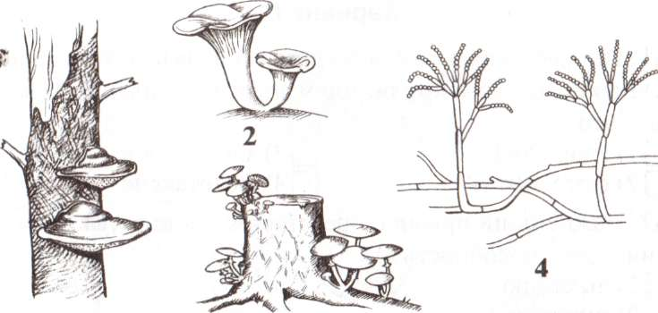

3

(В ответ запишите цифру.)

**В2.** Выберите три правильных ответа. Каждая клетка жи­вотных и растений:

1. Дышит
2. Питается
3. Имеет хлоропласты
4. Растет и делится
5. Может участвовать в оплодотворении
6. Образует питательные вещества на свету (В ответ запишите ряд цифр.)

**В3.** Выберите три правильных ответа. Наука микология изучает:

1. Водоросли
2. Мхи
3. Шляпочные грибы
4. Животных
5. Одноклеточные грибы
6. Паразитические и плесневые грибы (В ответ запишите ряд цифр.)

**Часть III**

**Инструкция для обучающихся**

Решения заданий **С1-С3** запишите в бланк ответов **полностью**, подробно отвечая на каждый вопрос.

**С1.** Что изучает ботаника?

**С2**. Какого цвета могут быть пластиды?

**С3** Какие среды обитания живых организмов вы знаете?

**Входная проверочная работа по биологии для 6 класса**

**Вариант II**

**Часть I**

***Инструкция для обучающихся***

Перед Вами задания по биологии. На их выполнение отводится 45минут. Внимательно читайте задания.

К каждому заданию (**А1-А10**) даны варианты ответов, один из них правильный. В бланк ответов запишите **только номер** правильного ответа.

**А1.** Наука, изучающая растения, называется:

1. Ботаника
2. Зоология
3. Анатомия
4. Микология

**А2**. Сходство ручной лупы и микроскопа состоит в том, что они имеют:

1. зрительную трубку
2. предметный столик
3. увеличительное стекло
4. штатив

**АЗ.** Каждая клетка возникает путем:

1. гибели материнской клетки
2. слияния клеток кожи
3. деления материнской клетки
4. слияния мышечных клеток

**А4.** Наука, изучающая строение и функции клеток:

1. орнитология
2. микология
3. цитология
4. энтомология

**А5.** Клетка бактерий, в отличие от клеток животных, ра­стений и грибов, не имеет:

1. цитоплазмы
2. наружной мембраны
3. ядра
4. белков и нуклеиновой кислоты

**А6.** Залежи каменного угля в каменноугольном периоде образованы древними:

1. морскими водорослями
2. цветковыми растениями
3. мхами и лишайниками
4. папоротниками, хвощами и плаунами

**А7.** Процесс образования органических веществ из воды и углекислого газа при помощи энергии солнечного све­та — это:

1. хлорофилл
2. фототаксис
3. хлоропласт
4. фотосинтез

**А8.** Покрытосеменные растения, в отличие от голосемен­ных, имеют:

1. корни
2. стебли и листья
3. цветки
4. семена

**А9**. Наука, изучающая строение и функции клеток:

1. орнитология
2. микология
3. цитология
4. энтомология

**А10.** Важнейший признак представителей царства Расте­ния — это способность к:

1. дыханию
2. питанию
3. фотосинтезу
4. росту и размножению

**Часть II**

***Инструкция для обучающихся***

**Ответы** следующих заданий запишите аккуратным разборчивым почерком в бланк ответов рядом с номером каждого задания (**В1-В3**).

**В1.** Какой цифрой обозначен хлоропласт?

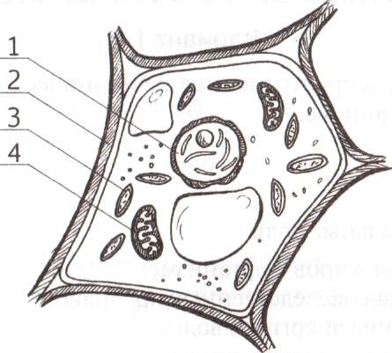

**В2.** Выберите три правильных ответа. Методами изучения живой природы являются:

1. Координация
2. Сложение
3. Измерение
4. Вычитание
5. Эксперимент
6. Наблюдение

**В3.** Выберите три правильных ответа. Зелеными водорос­лями не являются:

1. Ламинария
2. Фитофтора
3. Хламидомонада
4. Порфира
5. Хлорелла
6. Спирогира

**Часть III**

**Инструкция для обучающихся**

Решения заданий **С1-С3** запишите в бланк ответов **полностью**, подробно отвечая на каждый вопрос.

**С1.** Значение растений в природе.

**С2.** Назовите основные части клетки?

**С3**. Какие царства живых организмов вы знаете?

**Полугодовая проверочная работа по биологии**

**Вариант-1**

**1. Ответьте на вопросы теста**

1. **Наука о растениях, называется**

А) анатомия Б) микробиология В) зоология Г) генетика Д) ботаника

**2. За счет деления клеток данной ткани происходит рост побега, разрастание листьев, утолщение стеблей и корней**

А) опорная (механическая) Б) образовательная В) покровная

Г) проводящая Д) основная

3**. Вегетативный орган растения**

А) цветок Б) побег В) плод Г) семя

4. **Вегетативный орган растения, закрепляющий и удерживающий растение в почве**

А) лист Б) побег В) корень Г) плод Д) цветок

5. **Зона корня, в которой происходит активное деление клеток образовательной ткани и образуются молодые клетки, что обеспечивает рост корня в длину**

А) корневой чехлик Б) зона деления В) зона роста

Г) зона всасывания Д) зона проведения

6**. Видоизмененный корень**

А) усики Б) столоны В) корнеплоды Г) шипы Д) луковица

7. **Цветок и плод развиваются из**

А) спящей почки Б) генеративной почки

В) вегетативной почки Г) верхушечной почки

8. **Центральная часть стебля**

А) кора Б) камбий В) древесина Г) сердцевина

9. **Лист состоит из**

А) листовой пластинки Б) черешка В) листовой пластинки и черешка

10. **Устьица находятся на**

А) стебле Б) верхней стороне листа В) нижней стороне листа Г) корнях

11**. Не является вегетативным способом размножения - размножение**

А) клубнями Б) корневищами В) луковицами

Г) семенами Д) черенкованием

12**. Чашечка образована**

А) тычинками Б) пестиками В) чашелистиками Г) лепестками

**13. Плод развивается из**

А) венчика Б) чашечки В) завязи пестика Г) цветоложа Д) тычинок

14. **Обоеполым называется цветок, у которого есть**

А) только тычинки Б) только пестик В) и тычинки и пестик

15. **Растение, у которого тычиночные и пестичные цветки находятся на одном растении, называется**

А) однодомными Б) двудомными В) бесполыми

Г) однополыми Д) раздельнополыми

А) искусственное Б) самоопыление В) перекрестное

16. **Плоды, богатые соком и мякотью, называются**

А) сухие Б) сочные В) односемянные Г) многосемянные

17. **Не является сухим плодом**

А) боб Б) стручок В) зерновка Г) орех Д) костянка

18. **Число семядолей у однодольных растений**

А) 1 Б) 2 В) 3 Г) 4

19. **Условия, необходимые для прорастания семян**

А) вода Б) тепло В) воздух Г) все перечисленные условия

20. **Молодое растение со стеблем и листьями, появившееся над землёй, называется**

А) зародыш Б) заросток В) проросток Г) черенок

**2. Выпишите, из предложенного перечня признаки однодольных растений**.

А) семя покрыто кожурой  
Б) имеется одна семядоля  
В) имеются две семядоли  
Г) имеется зародыш  
Д) имеется эндосперм

**Полугодовая прочерочная работа по биологии**

**Вариант-2**

**1. Ответьте на вопросы теста**

1. **Наука о животных, называется**

А) ботаника Б) анатомия В) зоология Г) генетика Д) микробиология

2**. Данная ткань придает упругость и прочность всем органам растений**

А) опорная (механическая) Б) образовательная

В) покровная Г) проводящая Д) основная

3. **Не является вегетативным органом растения**

А) корень Б) лист В) побег Г) цветок

4**. Вегетативный орган растения, поглощающий из почвы воду и питательные вещества**

А) стебель Б) лист В) корень Г) плод Д) цветок

5. **Зона корня, в которой происходит удлинение и рост молодых клеток**

А) корневой чехлик Б) зона деления В) зона роста

Г) зона всасывания Д) зона проведения

6**. Видоизмененный корень**

А) столоны Б) луковица В) корнеплоды Г) шипы Д) колючки

7**. Цветок и плод развиваются из**

А) верхушечной почки Б) вегетативной почки

В) генеративной почки Г) спящей почки

8. **Слой стебля, расположенный под корой, и обеспечивающий рост стебля в толщину**

А) кора Б) камбий В) древесина Г) сердцевина

9. **Расширенная часть листа называется**

А) черешок Б) междоузлие В) листовая пластинка Г) устьице Д) жилки

10. **Процесс образования органических веществ, в хлоропластах, называется**

А) испарение Б) корневое давление В) газообмен

Г) фотосинтез Д) черенкование

**11. Не является вегетативным способом размножения - размножение**

А) семенами Б) клубнями В) корневищами

Г) луковицами Д) черенкованием

12**. Венчик образован**

А) тычинками Б) пестиками В) чашелистиками Г) лепестками

13. **Мужской частью цветка является**

А) тычинка Б) чашечка В) венчик Г) пестик Д) цветоложе

14. **Однополым называется цветок, у которого есть**

А) только тычинки или только пестик Б) и тычинки и пестик

15**. Растение, у которого тычиночные и пестичные цветки находятся на разных растениях, называется**

А) однодомными Б) двудомными В) бесполыми

Г) однополыми Д) раздельнополыми

16. **Плоды, у которых околоплодник плотный, одревесневший и сухой, называются**

А) сухие Б) сочные В) односемянные Г) многосемянные

17**. Сухой плод**

А) тыквина Б) боб В) ягода Г) яблоко Д) костянка

18. **Число семядолей у двудольных растений**

А) 1 Б) 2 В) 3 Г) 4

19. **Молодое растение со стеблем и листьями, появившееся над землёй, называется**

А) зародыш Б) заросток В) проросток Г) черенок

20. **Условия, необходимые для прорастания семян**

А) вода Б) тепло В) воздух Г) все перечисленные условия

**2.. Выпишите, из предложенного перечня признаки однодольных растений**.

А) семя покрыто кожурой  
Б) имеется одна семядоля  
В) имеются две семядоли  
Г) имеется зародыш  
Д) имеется эндосперм

**Итоговая проверочная работа по биологии для 6 класса**

**Вариант 1**

**Часть А При выполнении заданий А1-А14 выберитеодин правильный ответ.**

*А 1. В самостоятельное царство бактерии выделяют потому, что:*

1) их клетки не имеют оформленного ядра;

2) их клетки не имеют цитоплазмы;

3) они представляют собой неклеточные организмы

*А 2. Наименьшая единица в систематике растений:*

1) вид;

2) род;

3) семейство

*A 3. Основной признак, по наличию которого цветковые растения относят к группе высших растений:*

1) многоклеточность;

2) тело расчленено на органы;

3) имеется цветок

*А 4. Такие органы цветкового растения, как цветки, плоды и семена, называют термином:*

1) соматические;

2) вегетативные;

3) репродуктивные (генеративные)

*А 5. Группа организмов, представителей которой относят к низшим растениям:*

1) моховидные;

2) зеленые водоросли;

3) папоротниковидные

*А 6. Две главные части цветка:*

1) венчик и чашечка;

2) пестик и тычинки;

3) цветоножка и цветоложе.

*А 7. Зачаточным побегом является:*

1) корень;

2) почка;

3) лист

*А 8. Цветковые растения размножаются:*

1) только семенами;

2) только вегетативно;

3) и семенами, и вегетативно.

*А 9. Двудомными называют растения, у которых:*

1) цветки собраны в соцветия;

2) пестичные и тычиночные цветки находятся на одной особи;

3) пестичные и тычиночные цветки находятся на разных особях.

*А 10. Структуры в проводящих пучках листа, в которых имеются поперечные перегородки с многочисленными отверстиями, - это:*

1) волокна;

2) ситовидные трубки;

3) сосуды.

*А 11. Замыкающих клеток в устьице листа цветковых растений обычно:*

1) 1;

2) 2;

3) 4

*А 12. Видоизменениями побегов являются:*

1) придаточные корни;

2) корнеплоды;

3) цветки

*А 13. Оплодотворенная яйцеклетка*

1) яйцо;

2) зигота;

3) семя;

*А 14. Картофель и перец относят к семейству:*

1) крестоцветных;

2) розоцветных;

3) пасленовых;

**Часть В.** **При выполнении заданий В1-ВЗ выберите три правильных ответа. В задании В4 установите соответствие.**

*В 1. Функции листа:*

1) газообмен;

2) накопление питательных веществ;

3) всасывание растворов;

4) фотосинтез;

5) испарение

*В 2. Представители семейства бобовых:*

1) редька;

2) горох;

3) боб

4) лилия

5) фасоль

*В 3. Плод боб -это*

1) плод сочный с тонкой кожицей

2) сухой плод

3) односемянной плод

4) многосемянной плод

5) состоит из2 створок

*В 4. Установите соответствие между органами, функциями и принадлежностью их к определенному виду органов.*

|  |  |
| --- | --- |
| Вид органов: | Органы и функции: |
| А. Вегетативные.  Б. Генеративные. | 1.Лист.  2. Цветок и плод.  3. Стебель с листьями.  4. Образование семян.  5. Размножение черенками.  6. Двойное оплодотворение. |

**Часть С. В этой части вы должны дать развернутый ответ на задание.**

С 1. Запишите способы и виды размножения цветковых растений. Дайте их характеристику.

**Итоговая проверочная работа по биологии для 6 класса**

**Вариант 2**

**Часть А При выполнении заданий А1-А14 выберитеодин правильный ответ.**

*А 1. Корневые волоски у растений формируются в зоне:*

1) роста;

2) проведения;

3) всасывания

*А 2. Простой околоцветник может состоять из:*

1) только чашечки;

2) только венчика;

3) сросшихся чашечки и венчика.

*A 3. Процесс удаления кончика главного корня для усиления роста боковых корней называется:*

1) пикировкой;

2) прививкой;

3) ампутацией.

*А 4. На нижней стороне заростка папоротниковид­ных:*

1) развито корневище;

2) есть придаточные корни;

3) ничего не образуется.

*А 5. К ядовитым шляпочным грибам относятся:*

1) бледная поганка;

2) лисички;

3) осенние опята

*А 6.* К однодольным относят

1) пшеницу, чечевицу, кукурузу.

2) горох, фасоль, капусту.

3) ясень, яблоню, вишню

*А 7. Листорасположение, при котором листья растут по два в узле - один лист напротив другого, называют:*

1) двойным;

2) супротивным;

3) парным.

*А 8. Мхи относят к высшим споровым растениям, потому что они*

1) размножаются спорами.

2) имеют стебель, листья, корни и размножаются спорами

3) размножаются половым путем

*А 9. Растение с сетчатым жилкованием листьев - это:*

1) кукуруза;

2) лук;

3) яблоня

*А10. Часть цветка, внутри которой находятся семязачатки (семяпочки), - это:*

1) пыльник;

2) цветоложе;

3) завязь

*А 11. Растение, имеющее сложные листья, - это:*

1) береза;

2) липа;

3) земляника

*А 12. Структуры, через которые из листа при ис­парении выходит вода, - это:*

1) ситовидные трубки;

2) сосуды;

3) устьица.

*А 13. Семена у сосны обыкновенной созревают в течение примерно:*

1) 1-2 месяцев;

2) 5-6 месяцев;

3) 2 лет.

*А 14. Томаты и баклажаны относят к семейству:*

1) крестоцветных;

2) розоцветных;

3) пасленовых

**Часть 2. При выполнении заданий В1—ВЗ выберите три правильных ответа. В задании В 4установите соот­ветствие.**

*В 1. Пример видоизмененных подземных побегов*

1) клубни картофеля;

2) корнеплод свеклы

3) луковица лилии;

4) корневище ландыша;

5) корнеплод моркови.

*В 2. Приспособление к перекрестному опылению:*

1) крупные яркие цветки;

2) мелкая легкая пыльца;

3) опыление до распускания цветка;

4) наличие околоцветника

5) обоеполые цветки

*В 3. К двудольным растениям относятся семейства:*

1) крестоцветные;

2) пасленовые;

3) злаки;

4) мотыльковые;

5) лилейные.

*В 4. Установите соответствие между признаком и отделом растений, для которого он характерен.*

|  |  |
| --- | --- |
| Признаки | Отдел растений |
| 1. Большинство травянистые растения.  2. Преобладают деревья и кустарники.  3. Размножаются спорами.  4. Размножаются семенами.  5. Оплодотворение вне воды  6. Образуется заросток | А.Папоротниковидные  Б. Голосеменные |

**Часть С. *В этой части вы должны дать развернутый ответ.***

С 1. Что такое опыление? Перечислите способы опыления и приспособления у растений к ним.